  - 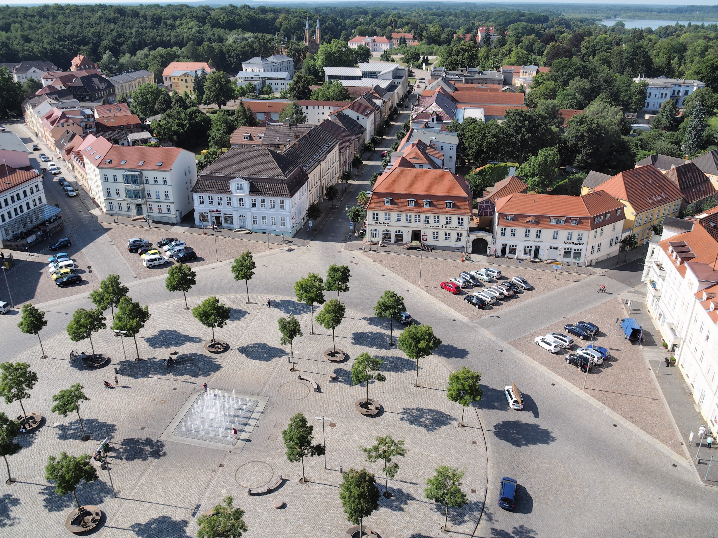Vorschau Herbstfahrt 2026

Mecklenburg-Strelitz
– Reise in ein unbekanntes Land
  - 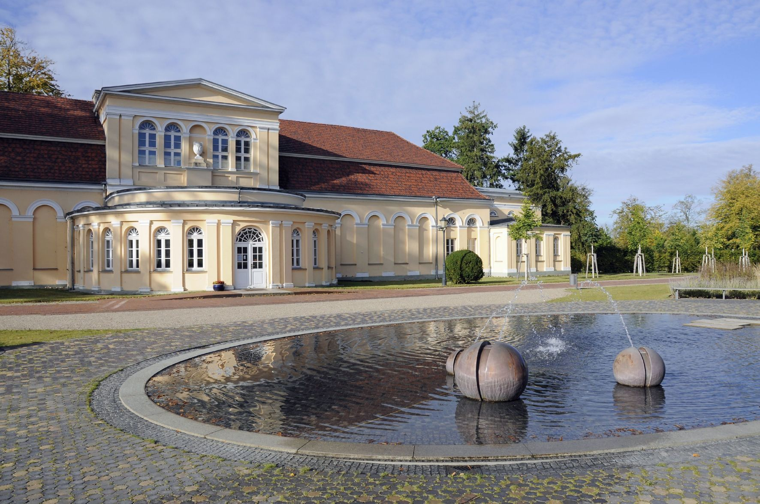Do 01.10.2026 - So 04.10.2026
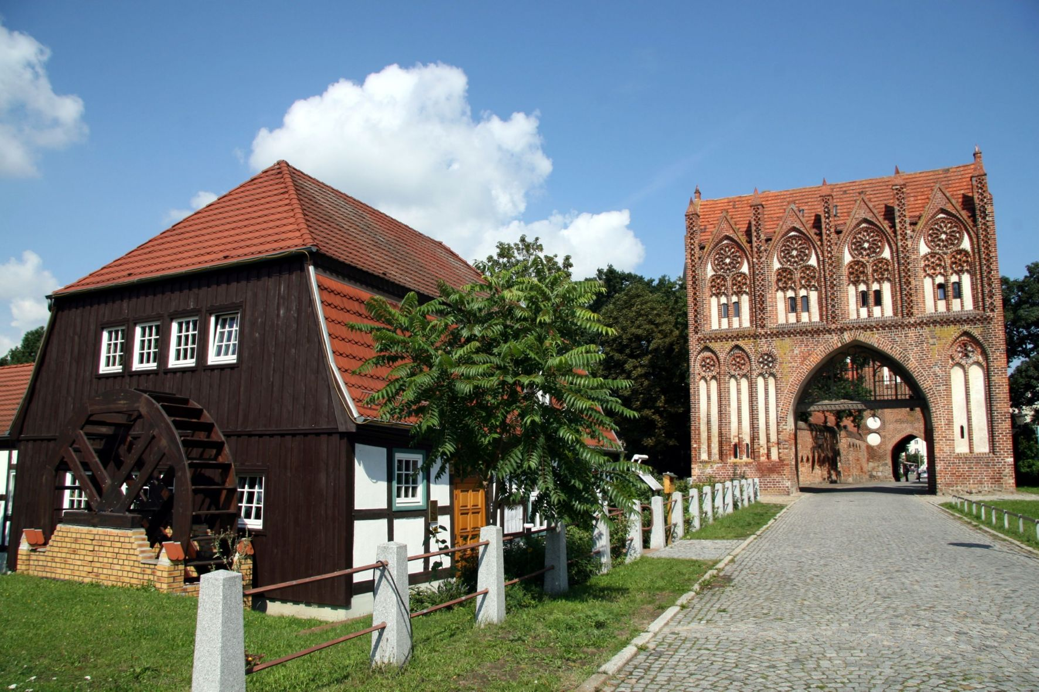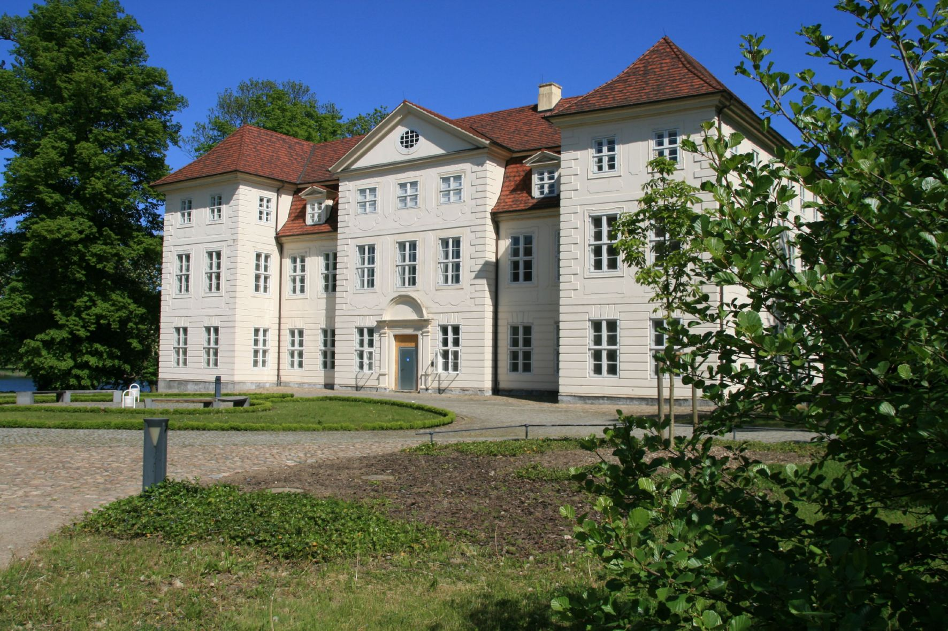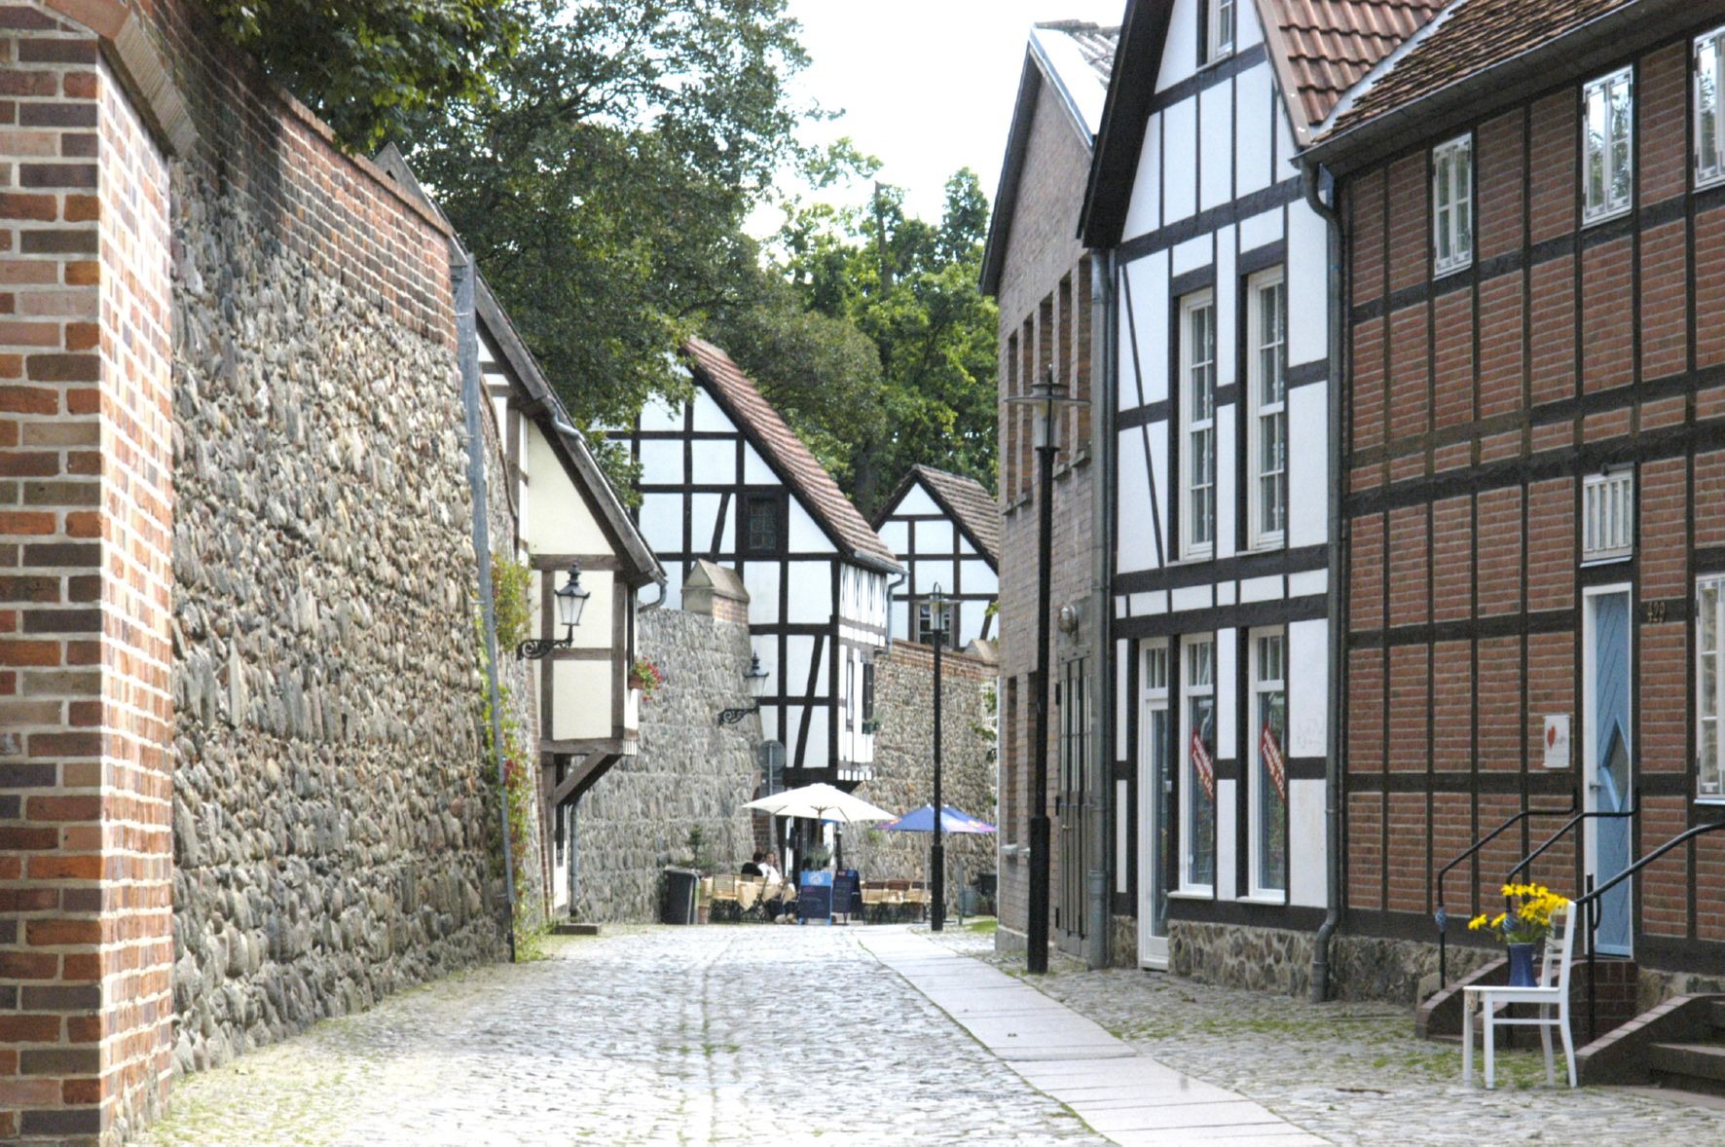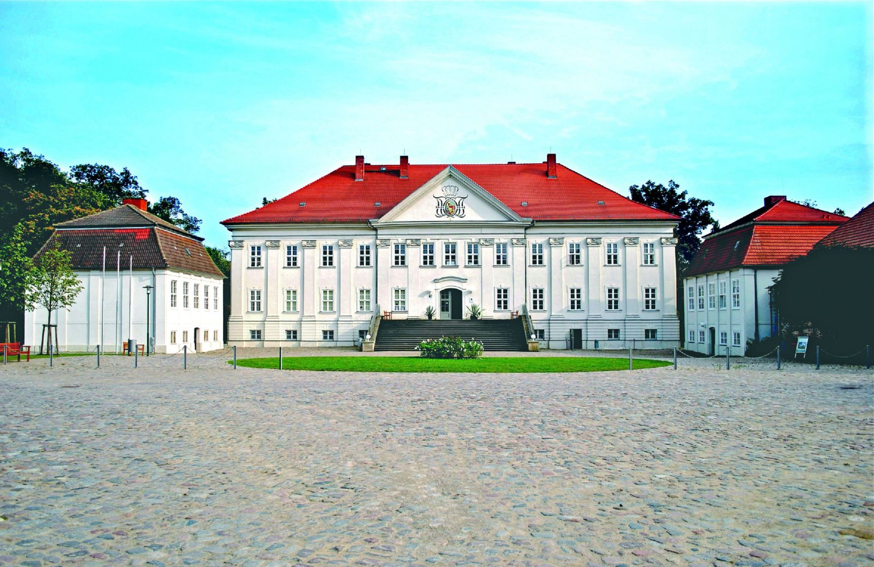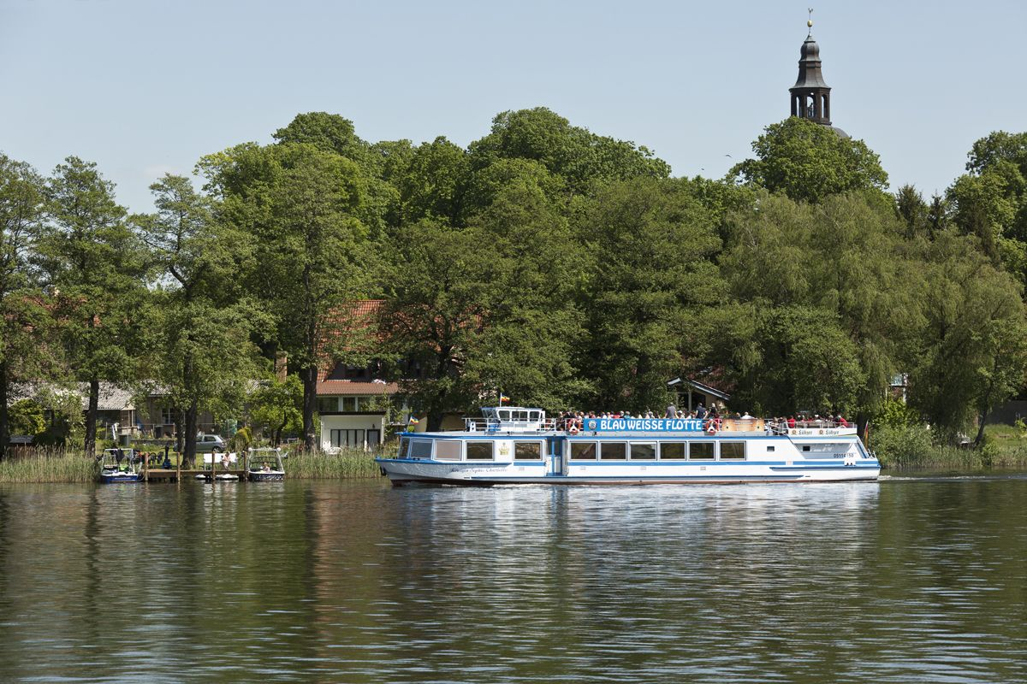Die Herbstfahrt des Heimatvereins Rheda führt 2026 ins Strelitzer Land.
Bis 1918 war das Herzogtum Mecklenburg-Strelitz eines von zwei Mecklenburger Teilherzogtümer, bis 1933 dann Freistaat im Deutschen Reich. Hier befindet sich ein schöner Teil der Mecklenburger Seenplatte und auch ein Teil des Müritz-Nationalparks.

Wir erkunden auf der Reise u.a. die Residenzorte der Mecklenburg-Strelitzer Herzöge: Die Residenzstadt Neustrelitz ist eine gut erhaltene barocke Stadtanlage mit quadratischem Marktplatz und acht sternförmig abzweigenden Straßen – leider ist das Residenzschloss nicht erhalten, wohl aber der barocke Schlossgarten. In der größte Stadt Neubrandenburg befand sich eine Nebenresidenz. Weitere Nebenresidenzen waren die Schlösser in Hohenzieritz mit seinem Landschaftspark, Mirow und Fürstenberg a.d. Havel.

Lassen Sie sich von Kultur und Landschaft dieser Gegend zwischen Brandenburg und Pommern verzaubern.

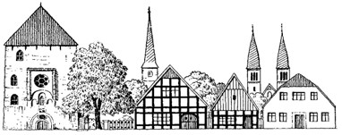
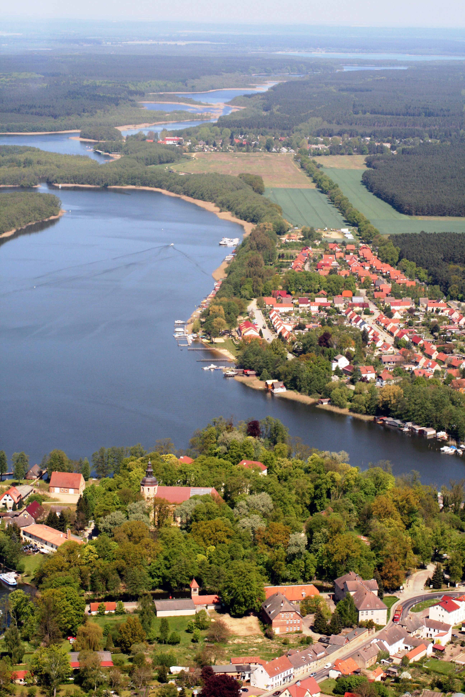Unser Hotel befindet sich in Mirow, unmittelbar am Ufer des Mirower Sees:

Hotel und Strandrestaurant, Mirow
(Familie Stegemann)

Lage:
Sie finden das familienbetriebene Genießer-Hotel am Tor zum Müritz-Nationalpark, inmitten einer traumhaften Seen- und Waldlandschaft, eingebettet in die atemberaubend schöne Natur im Herzen der Mecklenburger Seenplatte, direkt am Mirower See. Die kleine Stadt Mirow mit Schloss und Innenstadt liegt ca. 900 Meter Uferspaziergang vom Hotel entfernt. Einkaufsmöglichkeiten und kleinere Geschäfte sind im Ort.

Hausbeschreibung:
Die 27 gemütlichen Doppelzimmer sind ausgestattet mit Du/WC inkl. Fön, einem Flachbild-TV und Kabel TV, einer kleinen Schreibtisch- und Tischkombination, bequemen Sitzmöglichkeiten und teilweise mit Sofa und Balkon.
Weitere Hoteleinrichtungen:
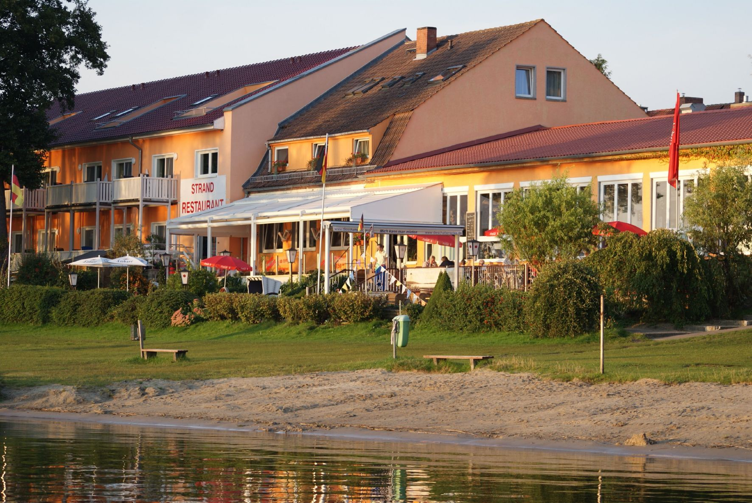Das Haus verfügt über einen Wintergarten, ein Restaurant, einen Saal mit max. 100 Sitzplätzen sowie eine schöne Sonnenterasse unmittelbar am See. Direkt am Haus befinden sich ein Badestrand mit kleinem Bistro, eine Gartenanlage mit großer Liegewiese, ein Bootsverleih und ein Zeltplatz.
www.strandhotel-mirow.de

Preis p.P. im Doppelzimmer: 599,00 €
Einzelzimmerzuschlag: 90,00 €

Leistungen:
- Fahrt im modernen Reisebus
- 3 x Übernachtung mit Frühstück im Strandhotel & Restaurant Mirow
- 3 x Abendessen, 3-Gang-Menü oder Buffet
- Besuch Ratzeburg
- Ganztägige Reiseleitung Residenzen der Herzöge zu Mecklenburg-Strelitz
- Eintritt Museum Neustrelitz
- Eintritt Ratzeburger Dom
- Tagesausflug Mecklenburg-Strelitz mit Reiseleitung
- 2x ganztägige Reiseleitungen durch örtliche Gästeführer
- Durchgehende Reisebegleitung/Reiseleitung durch den Heimatverein Rheda (Martin Wedeking)
- 5-Seenfahrt zum Seerosenparadies per Schiff ab/an Mirow
- Eintritt/Führung Louisen-Gedenkstätte Schloss Hohenzieritz
- Besuch Rheinsberg
- Kurtaxe


Infos: Heimatverein Rheda e.V., info@heimatverein-rheda.de
Ansprechpartner: Martin Wedeking,
Tel. 0251/3904175 o. 01577/4956447
Reiseveranstalter: Gehle-Reisen, Gütersloh

